- 参照苏州高新区环境大数据挖掘应用平台（http://36.154.62.106:10002/DataExcavate/pages/index.html#/login?redirect=%2Fdashboard 账户admin 密码11）添加后台管理功能，(去掉用户管理中设备锁功能)
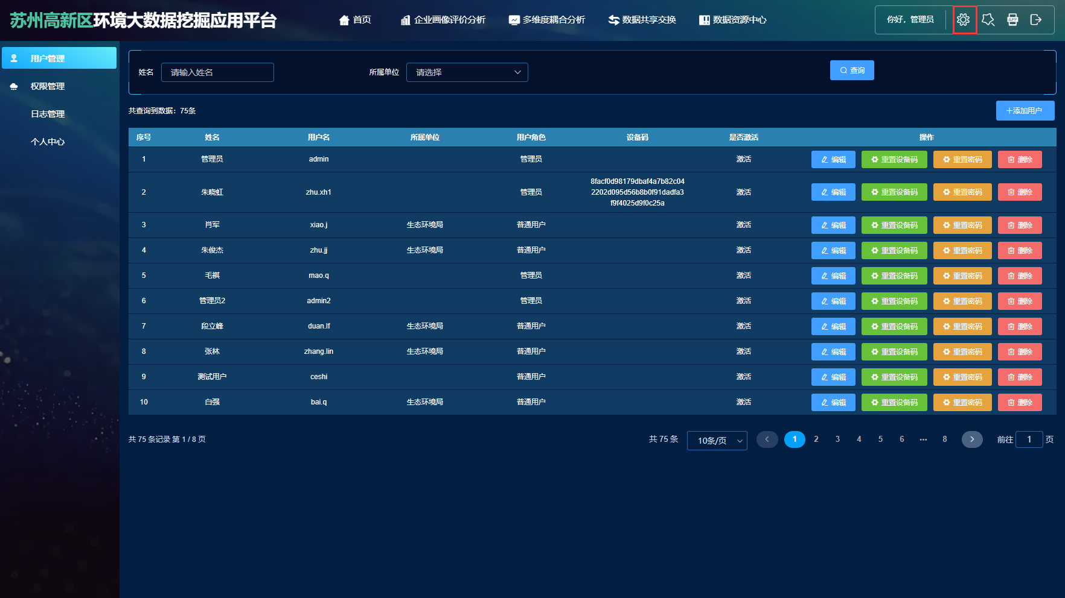
- 登录页系统标题再可增大一半，登录窗体下边空白过多。
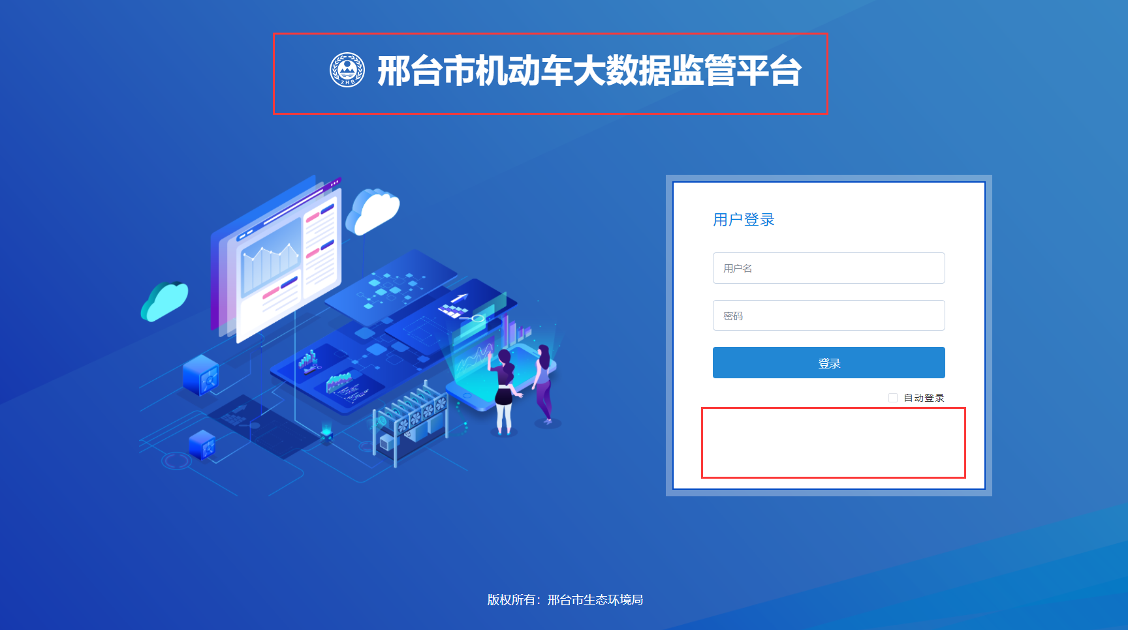
- Gis地图，综合监管一张图右侧统计部分，添加查询条件，在下拉选择查询项之后，可以按照柴油车车牌号、移动机械环保序号、检验机构名称、加油站名称、重点用车企业名称、遥感监测点名称进行查询。下面统计内容增加区县查询条件，可以按照区县进行查询，选择查询后统计内容按照区县进行统计，同时地图缩放到该区县。
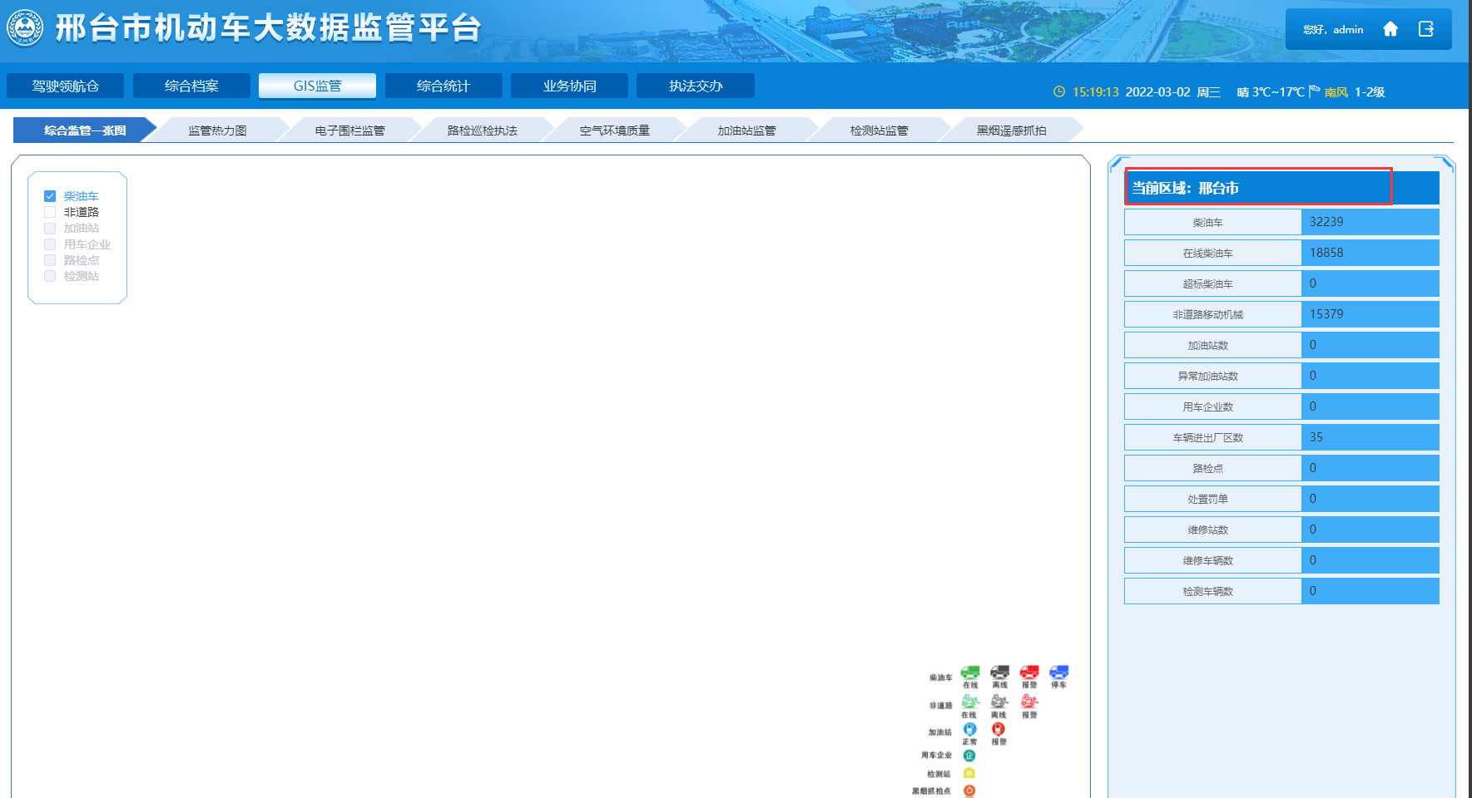
- Gis地图-新增路检巡检执法，按照执法交办-处罚任务留档获取到执法任务，加载点位到地图上，点位标记参考之前图标文件里报警的图标，点击点位标记，以列表的形式显示如下内容：
非道路：机械环保序号、使用单位、机械类型、检查日期、检验结果、检查地点、检查人员、检查人员单位
检验机构督察：检验机构编号、检验机构名称、统一社会信用代码、检查结果、检查时间、检察人员、检查人员单位
加油站油气回收：企业名称、储油设施类型、企业性质、检查日期、检查结果、检查人员、检察人员单位
路检路查：机动车所有者、号牌号码、驾驶员姓名、驾驶证号、检查地点、检验结果、检查时间、检查人员、检查人员单位
企业入户检查;机动车所有人、驾驶员姓名、驾驶证号、检查地点、检验结果、检查日期、检查人员、检查人员单位
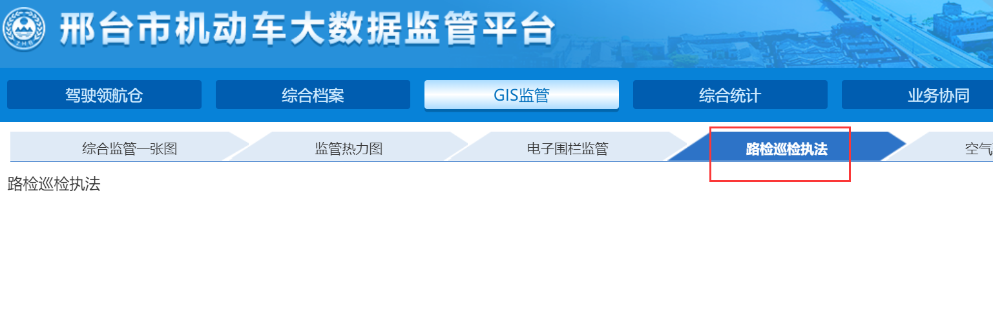
- 去掉gis监管，空气环境质量按钮。
